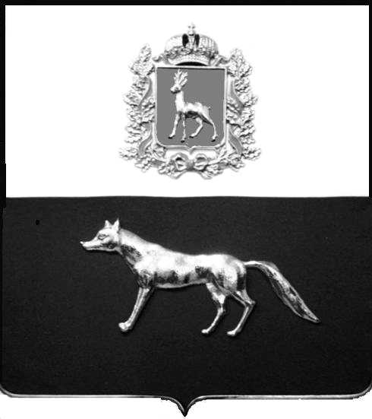
ПРОЕКТ

Администрация
муниципального района Сергиевский
Самарской области
ПОСТАНОВЛЕНИЕ
«____» ____________2023 г.
№ __________

О выявлении правообладателя ранее учтенного объекта недвижимости, части жилого дома с кадастровым номером 63:31:1010003:187 по адресу: Самарская область, Сергиевский район, п. Светлодольск, ул. Молодежная, д. 3, кв. 2

В соответствии с Федеральным законом от 06.10.2003 № 131-ФЗ «Об общих принципах организации местного самоуправления в Российской Федерации», с Федеральным Законом от 30.12.2020 №518-ФЗ «О внесении изменений в отдельные законодательные Российской Федерации», со статьёй 69.1 Федерального Закона от 13.07.2015 года № 218-ФЗ «О государственной регистрации недвижимости», руководствуясь Уставом муниципального района Сергиевский, на основании акта осмотра объекта недвижимого имущества № 9 от 10.07.2023г. в 15ч.40 мин., Администрация муниципального района Сергиевский

П О С Т А Н О В Л Я ЕТ:

1.В отношении ранее учтенного объекта недвижимости кадастровый номер 63:31:1010003:187, расположенного по адресу: Самарская область, Сергиевский район, п. Светлодольск, ул. Молодежная, д. 3, кв.2 выявлены правообладатели:
гр. РФ Агафонов Иван Сергеевич, 23.01.1965г.р. место рождения с. М-Аделяково Похвистневского р-на Куйбышевской обл., паспорт гр. РФ серия 36 09 № 096202 выдан Отделением УФМС России по Самарской области в Сергиевском районе 06.02.2010г., код подразделения 630-046; СНИЛС: 010-296-644 18, адрес регистрации: Самарская область, Сергиевский район, п. Светлодольск, ул. Молодежная, д. 3, кв. 2;
гр. РФ Агафонова Мария Геннадьевна, 17.01.1965 г.р. место рождения с. М-Аделяково, Исаклинского р-на, Куйбышевской обл., паспорт гр. РФ серия 36 09 № 096201 выдан Отделением УФМС России по Самарской области в Сергиевском районе 06.02.2010г., код подразделения 630-046; СНИЛС: 018-105-377 19, адрес регистрации: Самарская обл., Сергиевский р-н, п. Светлодольск, ул. Молодежная, д. 3, кв. 2;
гр. РФ Агафонов Сергей Иванович, 18.08.1986 г.р. место рождения пос. Светлодольск, Сергиевского р-на, Куйбышевской обл., паспорт гр. РФ серия 36 06 №555816 выдан Отделом внутренних дел Сергиевского района Самарской области 13.09.2006 г., код подразделения 632-046: СНИЛС: 010-296-644-18, адрес регистрации: Самарская обл., Сергиевский р-н, п. Светлодольск, ул. Молодежная, д. 3, кв. 2.
2.Право долевой собственности подтверждается Договором мены № 63 СМ от 10 октября 1997 года, удостоверенного нотариусом Исаклинского района, Самарской области Потякиной Т.И., зарегистрированным в реестре за № 1461; выпиской из реестровой книги о праве собственности на объект капитального строительства, помещение от 04.08.2023 № б/н.
3.Направить данное постановление в Управление Федеральной службы государственной регистрации, кадастра и картографии по Самарской области.
4.Контроль за выполнением настоящего постановления оставляю за собой.

Глава муниципального района
Сергиевский А.И. Екамасов

